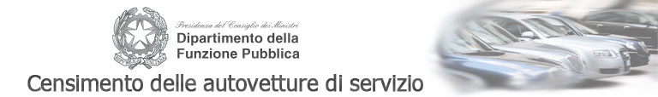
Anno 2021

 | Targa | Identificativo interno | Anno immatricolazione | Titolo di possesso | Cilindrata | Stato
 | YA652AL |  | 2012 | Proprietà | 1598 | Completa
 | BH401ER |  | 2000 | Proprietà | 1242 | Completa

